Тестовое задание на вакансию Веб-разработчик в компанию TravelLine

Задание состоит из 2 частей

Задание было разработано, чтобы оценить уровень соискателя. Если вы не знаете ответов на некоторые вопросы, в этом нет ничего страшного.

Часть 1 – это теоретические вопросы.

Часть 2 – это практическое задание.

Готовое задание

Выполненную задачу необходимо отправить в виде ссылки на файлообменник с zip-архивом на адрес [hrweb@travelline.ru](mailto:hrweb@travelline.ru). После проверки заданий мы обязательно с вами свяжемся.

Часть 1 (<https://github.com/MariyaBV/test_TravelLine> папка src)

1. Расскажите, чем, на ваш взгляд, отличается хорошая верстка от плохой с точки зрения

* пользователя;

Хорошая верстка:

Открывается на любом девайсе - и верстка «не сползает», анимашки работают верно

Открывается в любом браузере, которыми на данный момент пользуются пользователи, при этом видимых различий сайтов в разных браузерах не должно быть

Кнопки, swipe работают правильно, плавно, ничего не дергается

Удобство использования страницей (этот вопрос к дизайнеру больше)

* дизайнера;

Хорошая верстка:

Сверстанная страница максимально похожа на дизайн. Поведение при наведении на кнопки, анимированные объекты нравится дизайнеру.

* верстальщика.

Хорошая верстка:

Кроссбраузерность

Адаптивность

Правильная структура сайта: правильное разделение на: header, footer, sidebar, content

Верстка с помощью div

Использование современных технологий, фреймворков

Использовать сжатие картинок - если это уместно, иконки н/р svg (также поздняя подгрузка картинок, чтобы стр быстрее открывалась)

Выбор плагинов, которые хорошо работают

1. Используете ли вы какие-нибудь сборщики на платформе Node.js (gulp, webpack)?

Сборщик gulp, webpack - в тестовом задании впервые

1. Используете ли вы для написания стилей препроцессоры (Susy, Sass)?

Препроцессор sass

1. В процессе работы дизайнер прислал дизайн страницы на котором не показаны как должны выглядеть интерактивные элементы при наведении мыши. Ваши действия?

Попрошу прислать поведение интерактивных элементов. И начну делать ту часть дизайна, где эти данные пока не нужны.

1. Клиент захотел другой дизайн и Вас просят внести изменения в работу, которую вы уже сделали и сделали хорошо. Ваши действия?

В зависимости от условий договора:

- Если дизайн был согласован, согласовать новый дизайн с уплатой всех рабочих часов.

- Если в условиях договора не было оговорено, то попытаться договорится с клиентом оплатить потраченные часы на новый и ранее сделанный дизайн.

1. Какие ресурсы вы используете для развития в профессиональной сфере? Приведите несколько примеров. (или какие ресурсы вы использовали для выполнения работы?)

Видеоуроки на youtube.com, <http://htmlbook.ru/>, <https://bootstrap-4.ru/>, различные форумы, <https://habr.com/ru/>, google.com, [https://www.npmjs.com](https://www.npmjs.com/), [https://github.com](https://github.com/)

1. Какое направление развития вам более близко: JS-программирование, HTML-CSS-верстка, или что-то еще?

HTML-CSS-верстка, JS. Рассчитываю далее изучать программирование, ООП, паттерны и стать Front-End разработчиком.

1. Расскажите нам немного о себе.

Меня зовут Мария. Всю жизнь я живу в г. Йошкар-Оле. Училась в 3 школах, заканчивала физ-мат 28 школы, затем поступила и отучилась на физ-мате МарГу (математика). Работала офис-менеджером, экономистом, контент-менеджером, пробовала верстать страницы. Затем ушла в декрет на несколько лет. Поняла, что нужно развиваться. Пошла учиться на программиста в ИПС. В этом году заканчиваю 2 курс ИПС. Пока училась, стажировалась месяц тестировщиком, поняла, что это не мое. Затем проходила дважды практику в ISpring web-разработчиком, многому научилась. Сейчас смотрю видеоуроки по работе на 1С-Битрикс, читаю книги по БД и программированию.

Часть 2

Практическое задание находится в архиве по следующему адресу: <https://github.com/tlweb/playbook/raw/master/task.7z>

Основные требования:

1. Браузеры: Chrome+, Firefox+, Safari+, IE11+, Opera+;
2. Не использовать id, использовать только классы;
3. Использовать понятные имена классов.
4. Не применять устаревших тегов. Пользоваться стандартами HTML5
5. В html документе не должно содержаться стилей.
6. Все, что можно делать без JavaScript, делать без него.
7. Не обращаться к элементам по названию тега, делать обращение к классу.
8. Структура проекта: на ваше усмотрение;
9. Инструменты: любой сборщик на платформе Node.js, но можно и без него

Задание

Сверстайте страницу, показанную на рисунке. Внешний вид должен полностью соответствовать макету, а поведение – описанию задачи. Макет находится в архиве.

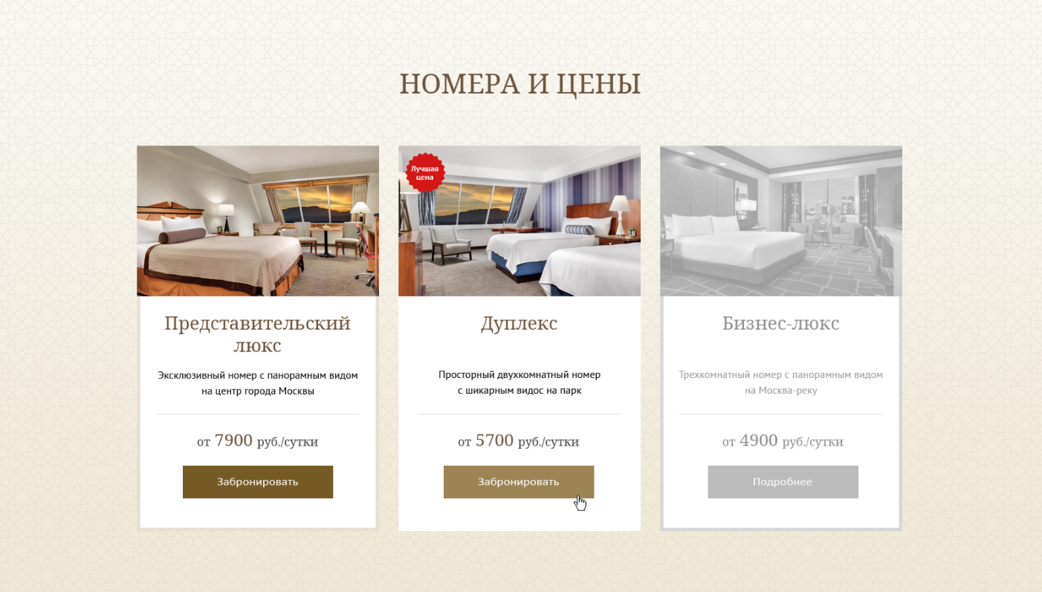

Задачи

1. Фон занимает всю площадь экрана, блок находится по центру вертикально и горизонтально.+
2. На планшетах номера располагаются треугольником (991px)+, на телефонах друг под другом (767px).+
3. Заголовок Номера и цены - h1.+
4. Мотиватор появляется только при наведении. В начальном состоянии и в неактивном состоянии он отсутствует.+
5. Каждый номер может быть выбран или недоступен для выбора. Выбор осуществляется нажатием на кнопку забронировать.
6. Можно выбрать несколько номеров. Как только номер выбран, он становится неактивным. Отмена выбора осуществляется нажатием на всю карточку неактивного номера.
7. Состояние выбора применяется не сразу, а после того, как курсор ушел с номера после первоначального выбора.